Указание Госгортехнадзора РФ от 30 сентября 2002 г. N У-68
"О подготовке к внедрению АИС ПБ на объектах пилотного проекта"

С целью подготовки к внедрению АИС ПБ на объектах пилотного проекта, предлагаю:
1. Начальникам Управления Приокского округа (П.М.Батуков) и Центрального промышленного округа (И.Л.Можаев):
1.1. До 20.10.2002 г. выполнить работы, перечисленные в "Рекомендациях по подготовке территориальных органов Госгортехнадзора России к внедрению АИС ПБ" (прилагается) и представить информацию о выполненных работах в Отдел информатизации;
1.2. Обеспечить эффективную защиту от несанкционированного доступа посторонних лиц в помещения, где будет размещаться серверное оборудование локальных вычислительных сетей, а также принять меры, обеспечивающие сохранность компьютерного оборудования и электронных носителей информации.
2. Начальнику Отдела информатизации (Д.И.Божко), ГУП "НТЦ "Промышленная безопасность" (В.И.Сидоров) и АНО "ИАЦ "Промышленная безопасность" (А.А.Михайлов) (по согласованию) обеспечить консультирование специалистов указанных территориальных органов по возникающим вопросам.

Заместитель начальника
Госгортехнадзора России | Б.А.Красных

Приложение
к указанию Госгортехнадзора РФ
от 30 сентября 2002 г. N У-68

Рекомендации по подготовке территориальных органов Госгортехнадзора России к внедрению АИС ПБ

Пример оформления исходных данных территориальными органами
Госгортехнадзора России
Таблица 1. Объекты автоматизации Управление N-ского округа
Таблица 2. Общие сведения об объектах автоматизации
Таблица 3. Характеристики ЛВС и требования к ней (общие для всех
объектов автоматизации)
Таблица 4. Существующее оборудование и кабельные сети
Таблица 5. Сведения о провайдерах услуг Интернет, с которыми
заключены договора
Таблица 6. Сводная таблица

Для подготовки территориальных органов Госгортехнадзора России к поставке аппаратных и программных средств (АС и СПО) следует выполнить следующие работы:
- подготовить помещения и рабочие места к установке АС, включая установку розеток электропитания и заземления в соответствии с техническим заданием на АИС ПБ (ТЗ);
- за счет собственных средств заключить договоры с местными провайдерами на услуги Интернет для территориального управления и удаленных отделов, в соответствии с техническими требованиями ТЗ;
- для всех объектов АИС ПБ осуществить передачу тестового электронного письма в адрес АНО "ИАЦ "Промышленная безопасность" (e-mail: iac@gosnadzor.ru);
- назначить сотрудников, ответственных за обеспечение внедрения АИС ПБ в Управлениях и удаленных отделах;
- подготовить исходные данные для проектирования локальной вычислительной сети в помещениях управлений территориальных органов и удаленных отделах. Подготовленные исходные данные оформить в соответствии с прилагаемым ниже примером (стр.3 - 7);
- исходные данные на бумажных и электронных носителях направить в Отдел информатизации до 20.10.02.

Пример оформления исходных данных территориальными органами Госгортехнадзора России

Таблица 1. Объекты автоматизации Управление N-ского округа*

┌──────────────────────┬────────────────────┬───────────────────────────┐
│Объект автоматизации │Уровень иерархии в │Ответственные за внедрение │
│ │АИС ПБ │и эксплуатацию АИС ПБ │
├──────────────────────┼────────────────────┼───────────────────────────┤
│Управление N-ского │Территориальный │Иванов Иван Иванович, │
│округа, │ │главный инженер, │
│394038, г.Энск │ │тел.22-33-44, │
│ул.Конструкторов, д.82│ │факс (0732) 33-22-55 │
├──────────────────────┼────────────────────┼───────────────────────────┤
│М-ский областной отдел│Местный │Степанов Степан Степанович,│
│Управления N-ского │ │заместитель начальника │
│округа, │ │Управления, │
│г.Эмск, пл.К.Маркса, │ │тел.(0733) 20-30-40, │
│4а │ │факс 23-33-44 │
└──────────────────────┴────────────────────┴───────────────────────────┘
_____________________________
* В примере приведены условные данные

Таблица 2. Общие сведения об объектах автоматизации Управление N-ского округа

┌──────────────────────────┬────────────────────────────────────────────┐
│Количество зданий, в │2 этаж шестиэтажного здания План этажа │
│которых располагаются │приведен на рис.1. Высота потолков указана │
│рабочие места и их │на плане. │
│характеристики │ │
├──────────────────────────┼────────────────────────────────────────────┤
│Состояние ЛВС объекта на │В здании имеется ЛВС на сети ОС Novell │
│момент проектирования │Netware 4.11 с архитектурой клиент-сервер, с│
│ │точками подключения (розетками) на всех │
│ │этажах - всего 12 точек. Паспорт ЛВС │
│ │прилагается. Имеется парк разнородной │
│ │вычислительной техники от 286 до Р2-400, │
│ │около половины используемых ПК не подключены│
│ │к существующей ЛВС. Контур заземления │
│ │электрооборудования в соответствии с │
│ │требованиями ТЗ имеется │
├──────────────────────────┼────────────────────────────────────────────┤
│Возможные места установки │Место установки коммуникационного центра │
│коммуникационных центров │(КЦ) - он же серверная - отмечено на рис.1 │
│ │знаком "КЦ". │
├──────────────────────────┼────────────────────────────────────────────┤
│Взаимное расположение │Рабочие места распределены по этажу │
│рабочих площадей и │равномерно. Примерное расположение рабочих │
│расстояния между ними │мест показано на рис.1. │
├──────────────────────────┼────────────────────────────────────────────┤
│План этажа здания с │Приведен на рис.1. │
│размерами или в масштабе │ │
├──────────────────────────┼────────────────────────────────────────────┤
│Планы размещения рабочих │Планируется создание ЛВС на 25 рабочих мест.│
│станций, исходя из │Должны быть предусмотрены резервные розетки │
│максимально возможно │с учетом возможного увеличения количества │
│плотного размещения │рабочих мест. │
│рабочих мест, с указанием │ │
│типа рабочего места │ │
├──────────────────────────┼────────────────────────────────────────────┤
│2. Л-ский областной отдел │ │
├──────────────────────────┼────────────────────────────────────────────┤
│Заполняется по форме П.1 │ │
├──────────────────────────┼────────────────────────────────────────────┤
│3. Т-вский областной отдел│ │
├──────────────────────────┼────────────────────────────────────────────┤
│Заполняется по форме П.1 │ │
└──────────────────────────┴────────────────────────────────────────────┘

Таблица 3. Характеристики ЛВС и требования к ней (общие для всех объектов автоматизации)

┌──────────────────────────┬────────────────────────────────────────────┐
│ Характеристики ЛВС │ Требования │
├──────────────────────────┼────────────────────────────────────────────┤
│Количество серверов, их │В соответствии со спецификацией к ТЗ на АИС │
│сетевые интерфейсы, │ПБ │
│применяемые операционные │ │
│системы (ОС) │ │
├──────────────────────────┼────────────────────────────────────────────┤
│Существующие и │Используются протоколы: IPX/SPX, NetBeui, │
│предполагаемые к │TCP/IP. Предполагается к использованию │
│использованию протоколы │протокол TCP/IP │
│ЛВС │ │
├──────────────────────────┼────────────────────────────────────────────┤
│Разграничение доступа и │Обеспечение возможности разделения АРМ │
│защита информации │пользователей на домены │
├──────────────────────────┼────────────────────────────────────────────┤
│Категорирование пассивной │в соответствии с ТЗ на АИС ПБ │
│части ЛВС │ │
├──────────────────────────┼────────────────────────────────────────────┤
│Требования по пропускной │10 Мбит/с для рабочих станций и 100 Мбит/с │
│способности сети для групп│для подключения серверов. │
│рабочих мест │ │
├──────────────────────────┼────────────────────────────────────────────┤
│Требования к сетевым │Предполагается установка сетевых локальных │
│устройствам ввода-вывода │принтеров в соответствии со спецификацией, │
│ │предусмотренной ТЗ, рис.1 │
└──────────────────────────┴────────────────────────────────────────────┘

Таблица 4. Существующее оборудование и кабельные сети

┌───────────────────────────────────────┬───────────────────────────────┐
│Существующие и предполагаемые к │Возможны модернизация и │
│прокладке по заключенным договорам в │использование существующей │
│период исполнения проекта участки │кабельной системы для целей АИС│
│кабельной сети ЛВС, предполагаемые к │ПБ │
│сохранению │ │
├───────────────────────────────────────┼───────────────────────────────┤
│Существующие и предполагаемые к │Возможны модернизация и │
│прокладке по заключенным договорам в │использование существующего │
│период исполнения проекта сетевое и │сетевого и коммуникационного │
│коммуникационное оборудование, │оборудования для целей АИС ПБ │
│предполагаемые к сохранению │ │
└───────────────────────────────────────┴───────────────────────────────┘

Таблица 5. Сведения о провайдерах услуг Интернет, с которыми заключены договора

┌───────────────┬────────────────────────────┬────────────┬─────────────┐
│Подразделение, │Название фирмы-оператора │Телефон │Примечание │
│местонахождение│ │ │ │
├───────────────┼────────────────────────────┼────────────┼─────────────┤
│Управление │ЗАО ПК │(0732) │договор N 32 │
│N-ского округа │"Информсвязь-Черноземье" │53-35-53 │от 2.9.98 г. │
│ │394000, г.Воронеж, │ │ │
│ │пр.Революции, 35 │ │ │
├───────────────┼────────────────────────────┼────────────┼─────────────┤
│М-ский │Липецкий филиал ОАО │(0742) │договор N 2 │
│областной отдел│"Липецкэлектросвязь", │72-66-56 │от 20.8.99 г.│
│Управления │398000, г.Липецк, │ │ │
│N-ского округа │ул.Терешковой, 32/3 │ │ │
└───────────────┴────────────────────────────┴────────────┴─────────────┘

Таблица 6 Сводная таблица

┌──────────────────────────┬──────────────┬─────────────┬───────────────┐
│Подразделение, │Имеющиеся │Дополнитель- │Дополнительные │
│местонахождение │компьютеры (не│ные │принтеры │
│ │ниже │компьютеры │ │
│ │PENTIUM-II) │ │ │
├──────────────────────────┼──────────────┼─────────────┼───────────────┤
│Управление N-ского округа │ 13 │ 7 │ 3 │
├──────────────────────────┼──────────────┼─────────────┼───────────────┤
│М-ский областной отдел │ 5 │ 2 │ 1 │
│Управления N-ского округа │ │ │ │
└──────────────────────────┴──────────────┴─────────────┴───────────────┘

Начальник управления N-ского округа

Рис. 1. План этажа управления N-ского округа

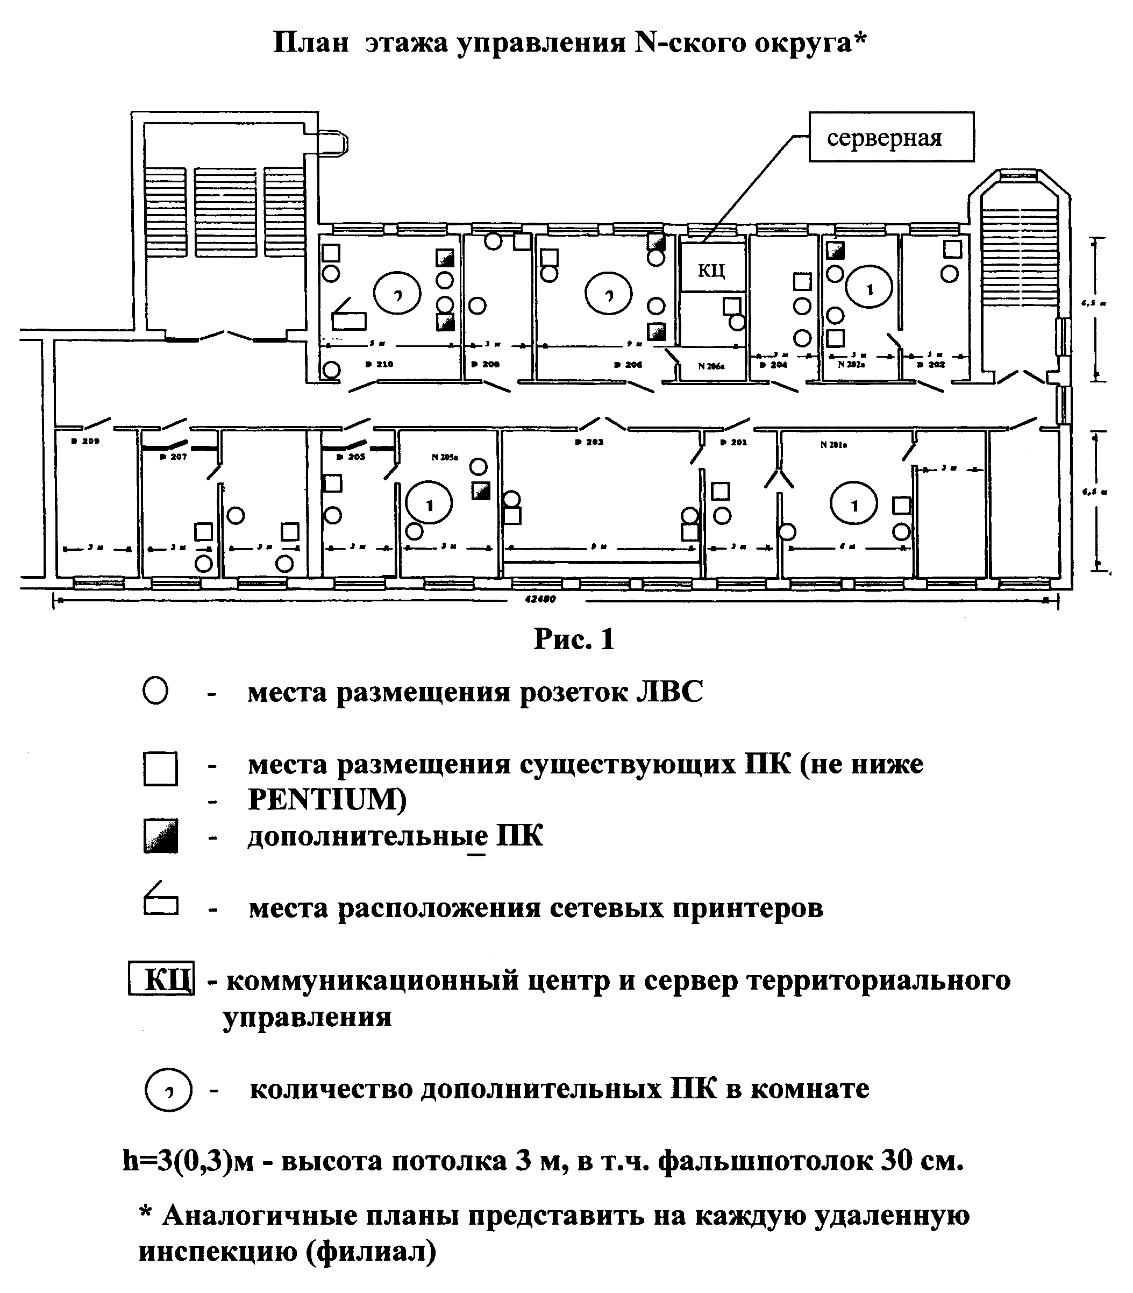

"План этажа управления N-ского округа*"

